**Phase2** :

Pour la page **Enregistrement**: Utiliser Jdeveloper pour l'insertion d'un nouvel Auditeur

**Pour l'insertion d'un auditeur et de ses coordonnées**

* Sur les 2 entités: PAuditeurs et PCoordonnees: s'assurer que **les attributs clés primaires (noAuditeur et noCoord)**

a) sont de type Integer

b) la propriété <<Mandatory>> décochée

c) propriétés coché: <<Refresh on Insert >> et Queryable

d) updatable: While New

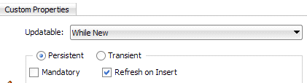

* Pour les 2 views: : PAuditeursView et PCoordonneesView

Que les 2 clés primaires sont : Persistent et refresh on Insert



2- Générer le fichier Java: **PauditeurImpl** de **l'entité Pauditeur**, assurez-vous de **cocher : Data Manipulation Methods**. Repérer la méthode doDML(): y ajouter le code suivant:

**protected void doDML(int operation, TransactionEvent e)**

**{ if(operation==DML_INSERT)**

**{ SequenceImpl empSeq=new SequenceImpl("p_seq_coord", getDBTransaction());**

**int NEXT_ID = empSeq.getSequenceNumber().add(1).intValue();setNocoord(NEXT_ID) }**

**super.doDML(operation, e);**

**}**

Lors de l'instruction <<insert>> dans la table p_auditeur, à partir de la séquence **<<p_seq_coord>>** un objet de la Classe SequenceImpl est crée auquel on ajoute 1 et qui est assigné à l'attribut **<<Nocoord >>**de l'entité PAuditeur

**-3- Créer une vue: PauditeurCoord qui est basé sur les deux entités** : **PAuditeurs** et **PCoordonnees**, **attention !!** elle ne doit pas être paramétrée. Y ajouter les attributs de l'entité P_Coordonnees nécessaires à l'enregistrement d'un nouvel auditeur (voir page Enregistrement )

4- Dans la base de données: sur la Table P_Auditeur **désactiver** la foreign Key provenant de la table p_Coordonnees

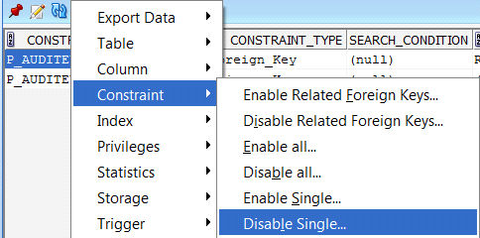

5- Les deux déclencheurs servant à insérer un numéro de séquence aux clés primaires des tables p_Auditeur et P_Coordonnées sont <<actifs>>

6- Tester l'insertion d'un nouvel auditeur dans l'application Module